12 agosto 2017, sabato. Riflessioni agostane. Libro di Giuditta cap. 10.

Giuditta esce da Betulia si avvia verso il campo nemico.

1 Quando Giuditta ebbe cessato di supplicare il Dio d’Israele ed ebbe terminato di pronunciare tutte queste parole, 2 si alzò da terra, chiamò la sua ancella e scese nella casa dove usava passare i giorni dei sabati e le feste. 3 Qui si tolse il cilicio di cui era rivestita, depose le vesti della sua vedovanza, si lavò il corpo con acqua e lo unse con profumo denso; spartì i capelli del capo e vi impose il diadema. Poi indossò gli abiti da festa, che aveva usato quando era vivo suo marito Manasse. 4 Si mise i sandali ai piedi, cinse le collane e infilò i braccialetti, gli anelli e gli orecchini e ogni altro ornamento che aveva e si rese molto bella, tanto da sedurre qualunque uomo l’avesse vista.
5 Poi affidò alla sua ancella un otre di vino e un’ampolla d’olio; riempì anche una bisaccia di farina tostata, di fichi secchi e di pani puri e, fatto un involto di tutte queste provviste, glielo mise sulle spalle. 6 Allora uscirono verso la porta della città di Betùlia e trovarono lì presenti Ozia e gli anziani della città, Cabrì e Carmì. 7 Costoro, quando la videro trasformata nell’aspetto e con gli abiti mutati, rimasero molto ammirati della sua bellezza e le dissero: 8 «Il Dio dei padri nostri ti conceda di trovar favore e di portare a termine quello che hai stabilito di fare, a gloria degli Israeliti e ad esaltazione di Gerusalemme». 9 Essa si chinò ad adorare Dio e rispose loro: «Fatemi aprire la porta della città e io uscirò per dare compimento alle parole che mi avete rivolto». Quelli diedero ordine ai giovani di guardia di aprirle come aveva chiesto. 10 Così fecero e Giuditta uscì: lei sola e l’ancella che aveva con sé. Dalla città gli uomini la seguirono con gli sguardi mentre scendeva dal monte, finché attraversò la vallata e non poterono più scorgerla.
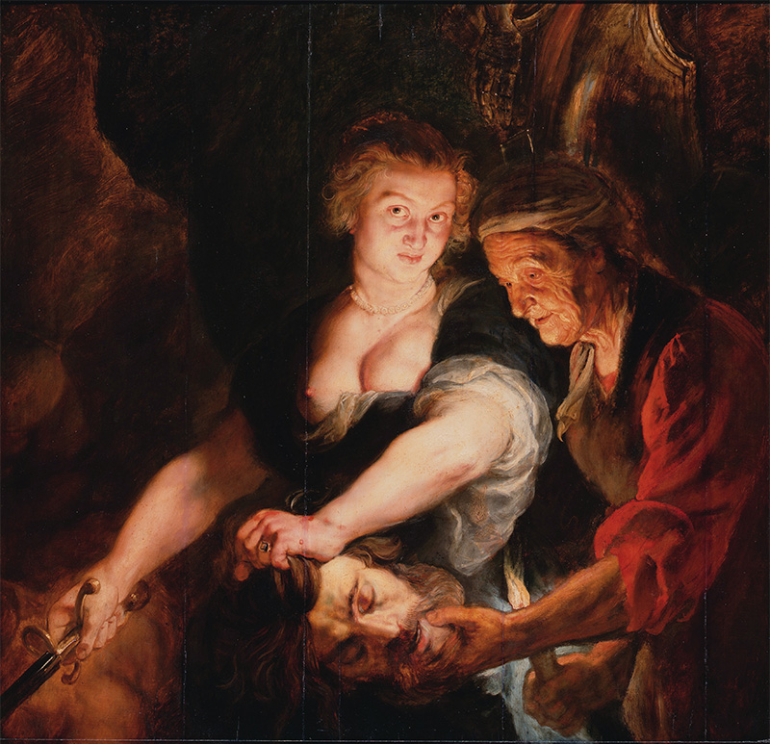

Pieter Paul Rubens (Siegen 1577 – Anversa 1640) – Giuditta con la testa di Oloferne (1616 circa - Herzog Anton Ulric Museum, Braunschweig).
Rubens, maestro del barocco, rappresenta Giuditta come l’emblema della forza che si ribella alla violenza. lo sguardo fiammante e il piglio deciso indicano la determinazione di questa donna che ha voluto salvare il suo popolo; mentre la vecchia serva rimane attonita di fronte all’incredibile.

11 Esse andavano avanti diritte per la valle, quando si fecero loro incontro le sentinelle assire. 12 La fermarono e la interrogarono: «Di quale popolo sei, da dove vieni e dove vai?». Rispose: «Sono figlia degli Ebrei e fuggo da loro, perché stanno per esservi consegnati per essere divorati. 13 Io quindi vengo alla presenza di Oloferne, comandante supremo dei vostri eserciti, per dargli delle informazioni sicure e mettergli sotto gli occhi la strada per cui potrà passare e impadronirsi di tutti questi monti senza che perisca uno solo dei suoi uomini». 14 Quegli uomini, quando sentirono queste parole e considerarono l’aspetto di lei, che appariva loro come un miracolo di bellezza, le dissero: 15 «Hai messo in salvo la tua vita, affrettandoti a scendere alla presenza del nostro signore. Vieni dunque alla tenda di lui; alcuni di noi ti accompagneranno, finché non ti abbiano affidato alle sue mani. 16 Quando poi sarai alla sua presenza, non temere in cuor tuo, ma riferisci a lui quanto ci hai detto ed egli ti tratterà bene».
17 Scelsero pertanto cento uomini tra loro, i quali si affiancarono a lei e alla sua ancella e le condussero alla tenda di Oloferne. 18 In tutto il campo ci fu un grande accorrere, essendosi sparsa la voce del suo arrivo tra gli attendamenti. Una volta sopraggiunti, la circondarono in massa mentre era fuori della tenda di Oloferne, in attesa di essere annunciata a lui. 19 Erano ammirati della sua bellezza e ammirati degli Israeliti a causa di lei e si dicevano l’un l’altro: «Chi disprezzerà un popolo che possiede tali donne? Sarà bene non lasciarne sopravvivere neppure uno, perché se fossero risparmiati sarebbero capaci di ingannare tutto il mondo».
20 Vennero fuori le guardie del corpo di Oloferne e tutti gli ufficiali e la introdussero nella sua tenda. 21 Oloferne era adagiato sul suo letto, che era posto dentro una cortina intessuta di porpora ricamata d’oro, di smeraldo e di pietre preziose. 22 Gli annunciarono la presenza di lei ed egli uscì sull’ingresso della tenda, preceduto da fiaccole d’argento. 23 Quando Giuditta avanzò alla presenza di lui e dei suoi ufficiali, tutti stupirono per la bellezza del suo aspetto. Ella si prostrò con la faccia a terra per riverirlo, ma i servi la fecero rialzare.

Esegesi.
Giuditta fa i preparativi: vestita da grande festa, con la serva carica della bisaccia piena di cibi ‘puri’, si avvicina all’accampamento dei nemici. Qui incontrano le sentinelle assire che le prelevano e le conducono al campo dove Giuditta suscita lo stupore generale per la sua bellezza. Chiede di essere ammessa da Oloferne perché possiede informazioni utili per prendere la città di Betullia senza spargimento di sangue.

Riflessione.
E’ un capitolo di passaggio, carico di suspence; sembra di essere in un film e si teme per i protagonisti perché, se venisse scoperto il loro piano, per loro sarebbe la fine.
E’ anche una pagina di ‘orgoglio nazionale’; i soldati si chiedono che popolo sia quello di Israele visto che ha donne di una tale bellezza. La lettura cattolica del libro di Giuditta ha visto in lei la prefigurazione di Maria. Si racconta che, a Nazareth in ricordo di Maria, ci siano le donne più belle.
C’è anche il tema dell’inganno per ottenere un fine buono; sappiamo che la problematica del ‘fine che giustifica i mezzi’ solleva tante discussioni. Io non mi addentro in questi discorsi sia per incompetenza mia, sia perché, nell’economia della ‘favola’, questo aspetto è secondario se non del tutto assente.
Riprendo, se mai, il detto di Gesù: ‘I figli di questo mondo, infatti, verso i loro pari sono più scaltri dei figli della luce. Ebbene, io vi dico: fatevi degli amici con la ricchezza disonesta, perché, quando questa verrà a mancare, essi vi accolgano nelle dimore eterne. Chi è fedele in cose di poco conto, è fedele anche in cose importanti; e chi è disonesto in cose di poco conto, è disonesto anche in cose importanti. Se dunque non siete stati fedeli nella ricchezza disonesta, chi vi affiderà quella vera? E se non siete stati fedeli nella ricchezza altrui, chi vi darà la vostra?’ (Lc. 16, 8b-12). Gesù loda l’amministratore disonesto perché si è procurato amici per il tempo del bisogno; come Giuditta che, con l’inganno e la seduzione, distruggerà il nemico del suo popolo, altrimenti invincibile.
Quale messaggio può contenere per noi un passaggio così complesso? Cerchiamo di mettere insieme la situazione di Giuditta e la parabola citata; ovvio che non hanno alcun rapporto, ma possono servire per chiarire una realtà controversa. Nella Parabola Gesù non loda tanto la ‘disonestà’ dell’amministratore quanto piuttosto la sua ‘scaltrezza’. Perchè scaltrezza? Perché con l’arrivo di Gesù bisogna saper prendere decisioni forti, coraggiose e pronte di fronte a lui. Scegliere Gesù è questione di ‘furbizia’ e di coraggio; c’è qualcosa di immensamente grande e di decisivo con cui fare i conti. I ‘figli delle tenebre’ (cioè quelli che non accolgono Gesù) sono pronti e coraggiosi nelle loro decisioni; i discepoli non debbono aver paura di scegliere Gesù e il suo modo di annunciare il Regno; la parabola è immediatamente accostata ai detti di Gesù sulla ricchezza: i discepoli devono mettere a disposizione dei poveri i loro averi con la stessa urgente furbizia con cui l’amministratore disonesto li amministra per se.
Giuditta ha ingannato Oloferne, ma ha usato intelligenza e coraggio per difendere il suo popolo e per l’onore di Israele.

Il coraggio e l’urgenza: sono gli atteggiamenti da avere di fronte al Regno di Dio: ‘Il vostro parlare sia sì se è sì, e no, se è no’. Di fronte a Gesù non si può tergiversare: la posta in gioca è più alta della vita stessa. Giuditta di fronte al dilemma: Nabucodonosor o Dio non ha temporeggiato come suggerivano gli anziani, ma, con prontezza, ha messo in atto un piano reso possibile dalla sua intelligenza e dai doni che Dio che le aveva regalato. Poteva usare la sua bellezza per salvarsi e arricchirsi: non l’ha fatto per la gloria del Dio di Israele.

